Муниципальное бюджетное учреждение дополнительного образования

«Центр дополнительного образования «Хоста» г. Сочи.

Утверждаю:

Директор ЦДО «Хоста» г. Сочи

___________________ Чолакян К.А.

От «___» _______________ 2017г.

**МЕТОДИЧЕСКАЯ РАЗРАБОТКА по теме:**

**«Моделирование поясных изделий»**

**(по дополнительной общеобразовательной общеразвивающей программе «Дизайн одежды»)**

Разработчик:

педагог дополнительного образования

Бойко Валентина Ивановна

г. Сочи, 2017 год

**Оглавление**

1. Аннотация ---------------------------------------------------------------------------- 3

2.Введение ------------------------------------------------------------------------------- 3

3. Основная часть: Изучение способов моделирования ----------------------- 4

3.1. Взаимоотношения педагога и ученика: «Как пробудить в ребенке «автора» -----------------------------------------------------------------------------------4

3.2 Способы моделирования ---------------------------------------------------------6

3.3. Изучение конструктивного моделирования --------------------------------11

3.4 Изучение моделирования посредством параллельного и радиального разведения-------------------------------------------------------------------------------18

3.5. Роль домашнего задания в освоение материала ---------------------------23

4. Заключение -------------------------------------------------------------------------24

5.Список литературы ----------------------------------------------------------------25

**1. Аннотация**

В этой методической разработке педагог использовала личный опыт с использованием разработанных авторских карточек и коллекции, изготовленных поясных изделий для наглядного обучения.

Методическая разработка на тему: «Моделирование поясных изделий» предназначена для педагогов дополнительного образования, которые занимаются с начинающими дизайнерами одежды, а также может быть использована как пособие для детей и родителей, осваивающих швейное дело самостоятельно. Разработка написана с целью популяризации педагогического опыта педагога дополнительного образования Бойко Валентины Ивановны для развития навыков самостоятельной работы по изготовлению поясных швейных изделий. Разработка данного занятия может быть полезна педагогам, которые занимаются с детьми, делающими первые шаги в области технологии.

***Цель ее*** - изложить моделирование одежды так, чтобы легко и с интересом ввести детей в мир моды, поверить в свои силы и попробовать прикоснутся к великому и прекрасному искусству создания модного костюма. В связи с поставленной целью, необходимо выполнить ***следующие задачи***:

* Сформировать систему знаний, умений, навыков в области моделирования поясных изделий;
* Способствовать формированию художественного вкуса и интереса к моде;
* Способствовать формированию личностных качеств посредством знакомства с прикладным творчеством.

Данная разработка предполагает личностно-ориентированный подход игровых использованием развивающего обучения, здоровье сберегающих технологий.Она отличается доступностью, изложена понятным языком и дополнена иллюстрациями.

**2. Введение.**

Моделирование, являющееся важнейшим звеном в художественном проектировании швейных изделий, занимается созданием разнообразных форм одежды, а также предусмотренных моделью конструктивных линий, деталей, элементов. Моделирование представляет собой творческий процесс организации швейного материала в соответствии с композиционной идеей костюма.

Главное в моделировании формы – материал, из которого она изготавливается. В зависимости от свойств материала определяется выбор способа образования формы. В каждой фазе исторического развития человек и материал менялись местами – сначала материал диктовал человеку форму одежды и способ ее создания, затем человек занял активную позицию, т.е. научился получать материалы с заданными свойствами. С появлением новых материалов формировались и новые способы моделирования одежды. За всю историю развития цивилизации человечество накопило огромный опыт в формировании одежды. Современное моделирование обладает богатым арсеналом приемов формообразования, что делает возможным создание практически любой костюмной формы. При всем многообразии приемов и методов моделирования можно выделить четыре основные способа формования:

* От целого куска ткани или другого материала;
* При помощи прямого кроя;
* На основе криволинейного кроя;
* Посредством разверток.

Все перечисленные способы моделирования принципиально отличаются друг от друга. Выбор того или иного из них зависит от особенностей создаваемой модели. Вопрос предпочтения способа моделирования в значительной степени определяется также требованиями моды в отношении ведущих силуэтных форм, пропорций.

**3. Основная часть. Изучение способов моделирования.**

**3.1 Взаимоотношения педагога и ученика:**

**«Как пробудить в ребенке «автора»**

Авторство – особая способность и состояние творческой самоинтификации. Эта способность проявляется у подростка как результат потребности в самореализации в условиях интенсивного формирования индивидуальности и индивидуальных творческих способностей.

Одно из условий ее проявления – совместная творческая деятельность учащихся и педагога на уроках и самостоятельное продолжение ее в дальнейшем индивидуальном творчестве каждого подростка. Как и с помощью, каких средств, педагог может раскрыть творческий потенциал учащихся, многие из которых ранее не проявляли особых способностей.

Вначале важно установить психологический контакт и пробудить взаимное доверие учащегося и педагога. Наилучший контакт устанавливается в совместной творческой деятельности, в ситуации, когда педагог открывает свой внутренний мир подросткам, помогая тем самым не только принять учителя, но и раскрыть свои ожидания и интересы.

Опыт организации совместной деятельности с детьми на учебных занятиях убеждает, что лучший способ сделать подростков открытыми и коммуникабельными - обеспечить им свободу художественного выбора. Этот процесс становится для подростка основой осознания себя как культурного деятеля и автора создаваемого художественного произведения. Учащиеся начинают строить собственное пространство творчества, осознанно становятся субъектами творчества. Это состояние меняет их отношение к миру, себе, сверстникам, педагогам, целям собственного образования.

На занятии дети имеют дело с необычным материалом - с реальностью, преображенной творческим видением художника. Поэтому педагог должен, прежде всего, подготовить маленького ученика к восприятию искусства и доступно объяснить взаимосвязь технических терминов с создаваемым художественным образом. А для этого он не должен быть скучным для ученика, он должен привлечь к себе симпатии. Педагог не может надеяться, что ребенок полюбит дизайн одежды, если ему не стала близка личность преподавателя. Важно создать непринужденную обстановку, чтобы ребенок полностью раскрылся. И в этом помогает игровое моделирование ситуации, которая в свою очередь решает одну из главнейших задач – создать художественный образ модели и технически его решить.

Многолетние наблюдения и анализ построения первых уроков обучения швейному делу обнаружили проблему: построение базовых конструкций различных моделей одежды у многих детей вызывают затруднения. Что кажется педагогу элементарным и понятным, может стать огромным препятствием для ребёнка. А ведь не изученная тема по конструированию одежды тормозит темпы обучения ребёнка. Без знания этих основ конструирования ему будет сложно разобраться в последующих более интересных темах моделирования т. е. непосредственного создания моделей одежды, и это может стать причиной потери интереса к занятиям и, как результат, – нежелание обучаться.

И чтобы не отпугнуть воспитанника серьёзными заданиями, нужно подобрать для него приятные и доступные ассоциации, близкие с его детским представлением о мире. А поможет в этом сказка и фантазия. Именно сказка или её элементы могут снять психологические защитные механизмы ребёнка, устранить психологический барьер во взаимоотношениях. Игровая ситуация – это не только реальный процесс переживаний чувств, это и лучший способ познания, осмысления. Так, для создания коллекции «Четыре стихии», я создала игровую ситуацию, где вместе с детьми мы погружались в мир стихий: воздушную, стихию огня, стихию воды, стихию земли. Учащиеся самостоятельно фантазировали над образами, придумывали диалоги, обрисовали характер стихий и прорисовывали образы моделей на бумаге.

Не существует игры, которая ничему бы не учила, и нет хороших эффективных упражнений, в которых не содержится момент игры. Игра становится одним из важнейших методических принципов проведения занятия. И здесь необходим педагогический артистизм, который наряду с дипломом и общим педагогическим стажем стоит на главном месте, потому что «зажечь», «заразить» ребенка желанием не только придумать модель одежды, но и технически грамотно ее изготовить - главнейшая из первоначальных задач педагога. Поэтому обучение на первых этапах необходимо осуществлять в формах сюжетно-ролевой игры средствами сказки, в стратегии диалога между детьми и взрослыми. Так, при изготовлении коллекции «Парад планет», учащиеся зажглись идеей создания коллекции, для этого самостоятельно изучали художественную и техническую литературу по космической тематике для выбора той планеты, которая будет прообразом будущей модели костюма. Учащиеся, после прорисовки эскиза своего костюма, и при изготовлении его, увлекли этой идеей своих родителей, которые подключились к работе и в силу своих возможностей оказывали помощь своим детям в изготовлении созданных ими костюмов.

**3.2 Способы моделирования.**

* Моделирование одежды от целого куска швейного материала является самым древним способом формообразования костюма. Одежда, созданная из целого лоскута материала, не имеет кроя и не сшивается. Несшитая и некроеная форма одежды встречается в костюмах практически всех народов мира. Идеальным примером является античный костюм Древней Греции. Подобная одежда, так или иначе, присутствует и в современном костюме, либо, играя самостоятельную роль, либо, что бывает чаще выступая в качестве дополнений. В современном костюме драпированные формы, созданные из целого лоскута, редко используется как основная одежда. Зато распространено их использование в виде аксессуаров - платков, шалей, палантинов, шарфов, которые могут драпироваться на голове, шее, бедрах, помогая создавать интересные костюмные композиции.

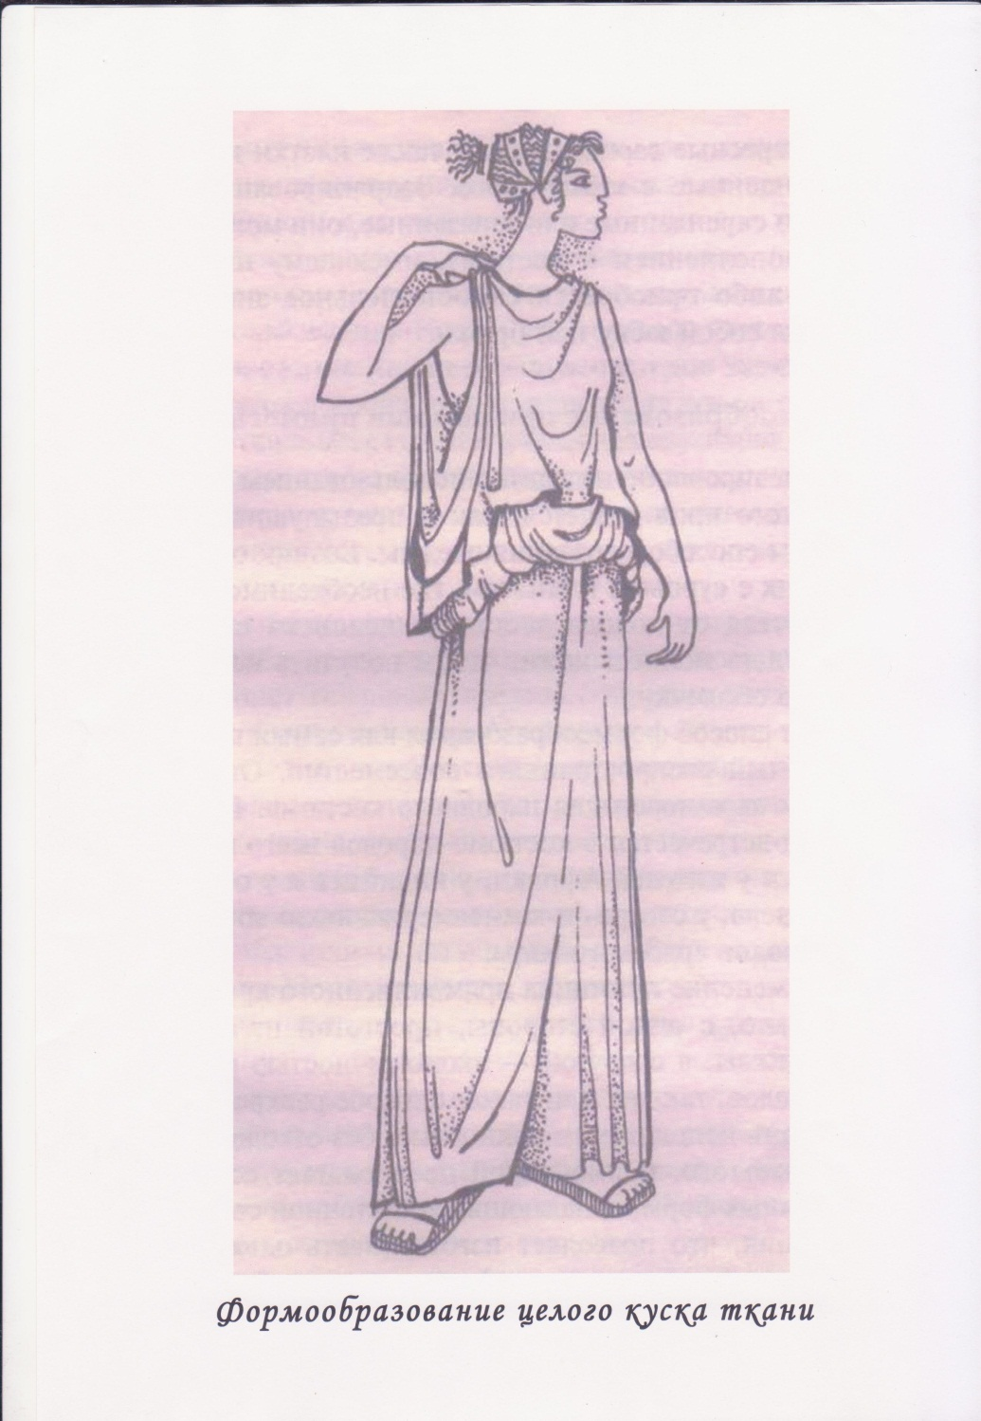

* Формообразование швейных изделий при помощи прямого кроя также является древнейшим способом моделирования одежды. Прямой крой можно встретить в костюме народов всего мира: у славян и жителей Африки, у индусов и обитателей Севера и народов арабского Востока. Популярность и широкая распространенность прямолинейного кроя продиктована, с одной стороны, простотой изготовления одежды, с другой – экономичностью расхода ткани, так как при таком способе раскроя ткань используется полностью, без отходов. Кроме того, прямой крой обеспечивает некоторую свободу облегания одежды, что позволяет создавать изделия без тщательной подгонки по фигуре с определенным размерным диапазоном. В современном костюме прямой крой в чистом виде используется редко. Условно прямолинейной считается одежда, в которой основные прямые линии кроя сочетаются с некоторыми кривыми линиями, например, линия горловины, проймы, оката рукава.

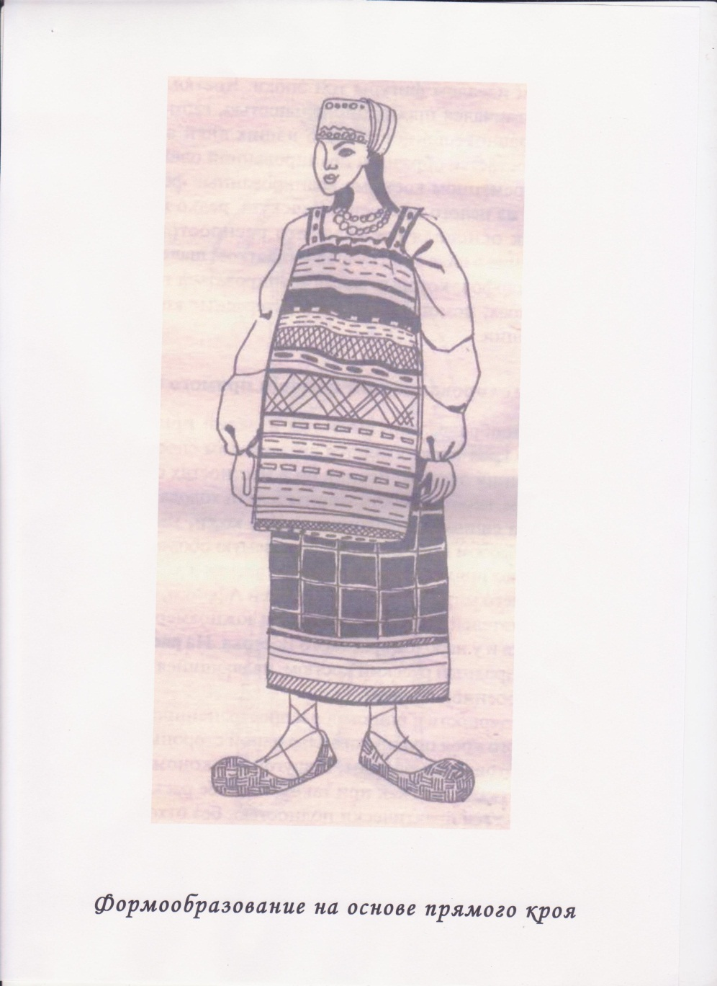

* В европейском костюме средневековья утверждается новая форма одежды, обтягивающая фигуру и подчеркивающая ее строение. В формировании костюма начинает складываться новый принцип моделирования, основанный на криволинейном крое, который возникнув в 17 веке, продолжал совершенствоваться в течение многих веков. В основу моделирования одежды с помощью кривых линий кроя положен принцип подгонки костюма к форме человеческого тела. Криволинейный крой обусловлен сложной топологией фигуры человека, поверхность которой исключает прямые линии. Формообразование одежды на основе криволинейного кроя является самым распространенным способом современного моделирования, так как, но дает наибольшие возможности получения разнообразных костюмных форм. Он может использоваться в чистом виде как единственный способ формообразования, а также в сочетании с другими. Особенно часто встречается соединение в одном изделии прямых и кривых линий кроя.

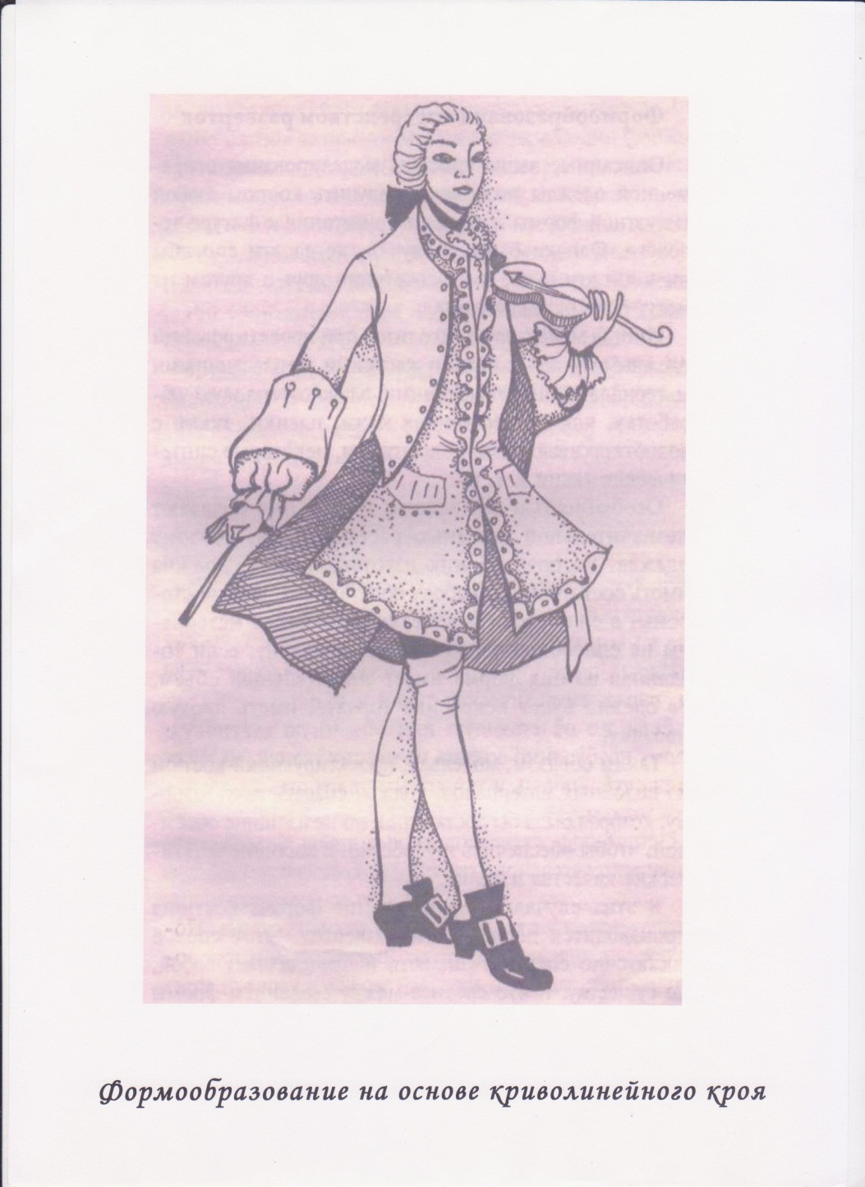

* Все рассмотренные ранее способы моделирования не могут быть использованы при создании одежды из материалов, которые исключают влажно-тепловую обработку. К таким швейным материалам относятся натуральная кожа и замша, натуральный и искусственный мех, пленочные материалы или ткани с пленочным покрытием, некоторые синтетические материалы и т.д. Особенностью этих материалов является то, что они обладают незначительной растяжимостью, поэтому одежда, которая из них изготавливается, должна иметь большую свободу облегания, чем создаваемая из традиционных тканей. С другой стороны, в силу своей непластичности такие материалы плохо драпируются. Это значит, что одежда, имеющая большой объем, будет торчать на фигуре, иметь плохую посадку. В таких случаях при моделировании формы костюма используют способ разверсток. Этот способ достаточно специфичен, хотя и представляет собой, по существу, нечто среднее между созданием формы при помощи криволинейного и прямого кроя. При моделировании посредством разверсток одежда составляется из отдельных модулей, имеющих определенную геометрическую форму, - как правило, прямоугольную или треугольную. Поскольку выточки при таком способе исключаются, излишки материала убирают в швы. Естественно, что такая одежда имеет множество швов, которым придается большее конструктивное и декоративное значение, чем в одежде из пластичных материалов. Непременным условием создания одежды методом разверсток является то, что швы ее должны проходить по выступающим (тектоническим) точкам тела. поэтому они либо настрачиваются, либо наклеиваются.

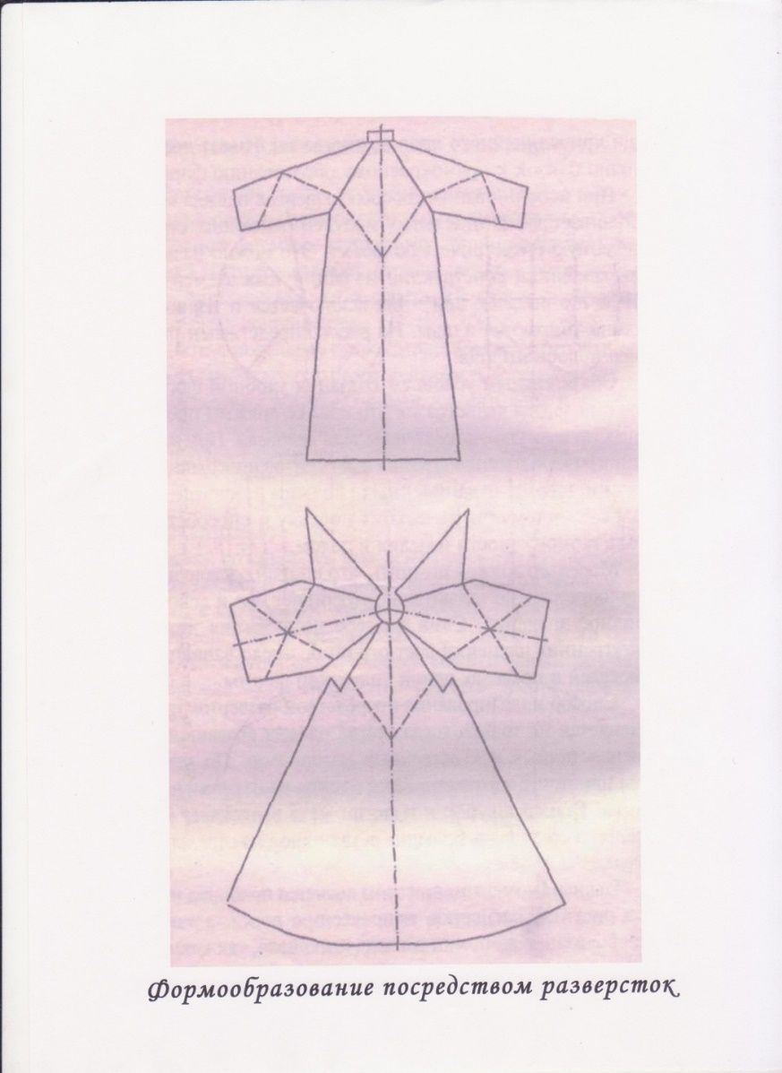

**3.3. Изучение конструктивного моделирования**

В современном моделировании все больший интерес вызывает так называемый метод наколки. Особенностью этого метода является то, что ткань для изготовления швейного изделия не раскраивается по готовым лекалам. Модель формируется сразу из бумаги, макетной или конкретной ткани непосредственно на манекене или фигуре человека при помощи булавок. Формообразование методом наколки часто используется в производстве современной одежды. Особенно большие возможности этот способ открывает при создании единичных изделий и изделий, изготовленных по индивидуальному заказу.

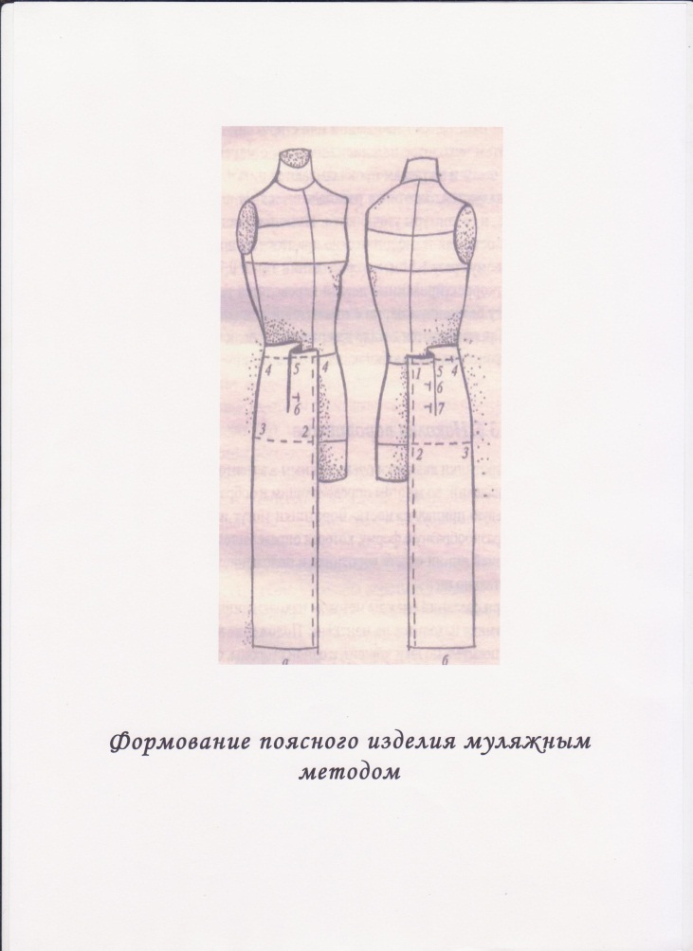

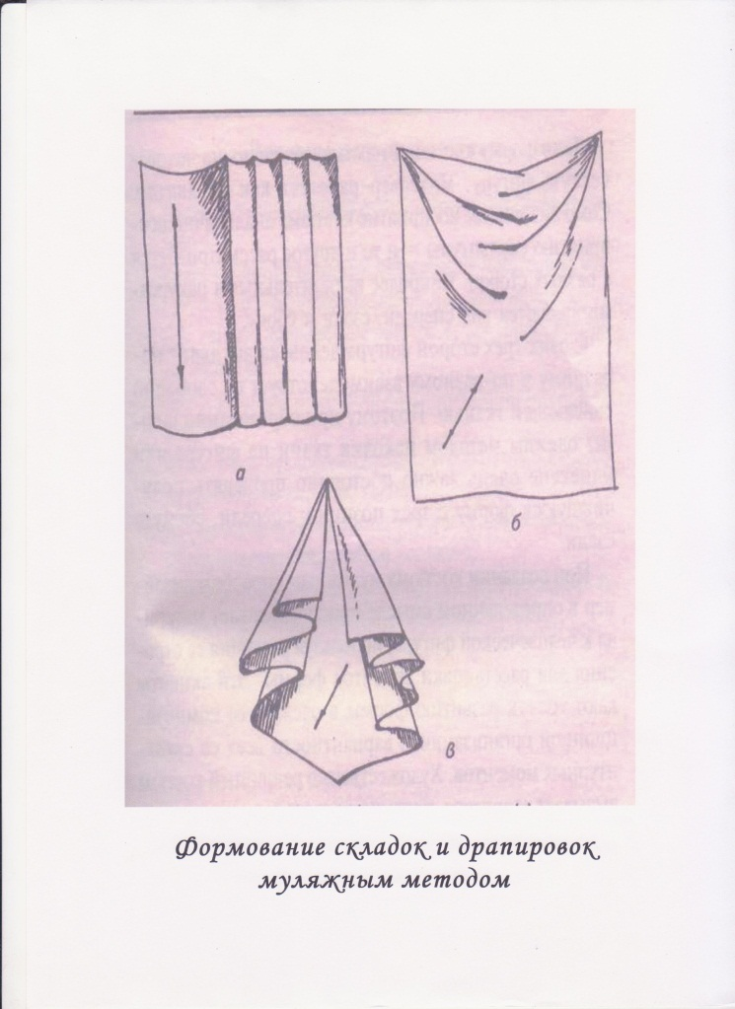

В дальнейшем мы будем знакомиться с еще одним методом – методом конструктивного моделирования.

Сущность его заключается в том, что в соответствии с видом, покроем, формой модели выбирается та или иная конструктивная основа, которая и преобразуется при помощи различных приемов. При этом методе осуществляется моделирование отдельных частей изделия на плоскости путем изменения конструктивных линий изделия, введением новых деталей, декоративных отделок и т.д. Желаемая форма деталей сначала находится на бумаге, т.е. создаются лекала, по которым осуществляется раскрой всех деталей модели. После соединения всех деталей кроя в изделие производится примерка, в процессе которой вносятся необходимые коррективы.

За многолетнюю историю развития этого метода разработан ряд приемов, к которым можно отнести:

* перевод выточек из одного участка основы в другой;
* преобразование выточек в сборку, драпировки, подрезы;
* расчленение деталей основы с переводом выточек в линии подрезов;
* изменение конфигурации линий;
* получение нового кроя посредством совмещения деталей основы.

Моделирование поясных изделий, методом конструктивного моделирования основываясь на вышеперечисленных приемах показано на ниже приведенных рисунках:

* Прямая юбка классического английского костюма, возможна юбка-карандаш или легка расклешенная к низу, возможна со шлицей. В современном классическом костюме покрой становится более разнообразным юбка с запахом, юбка с рельефами, с разрезами;
* Юбка на кокетке должна обеспечить полное прилегание по бедрам, кокетка строиться на основе прямой юбки, независимо от того, какой формы будет юбка ниже кокетки;
* Чтобы получить расширенную к низу юбку, выкройку основы прямой юбки разрезают от конца выточек до линии низа по вертикали. Выточки закрывают, на величину растворов выточек раскрывают растворы фалд по низу юбки;
* Юбку клинку делают из 4,6 или8 клиньев, которые делают совершенно одинаковыми между собой;

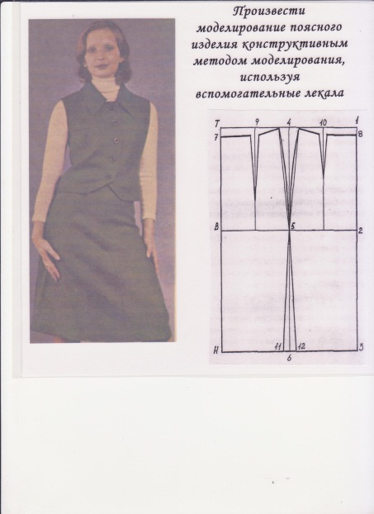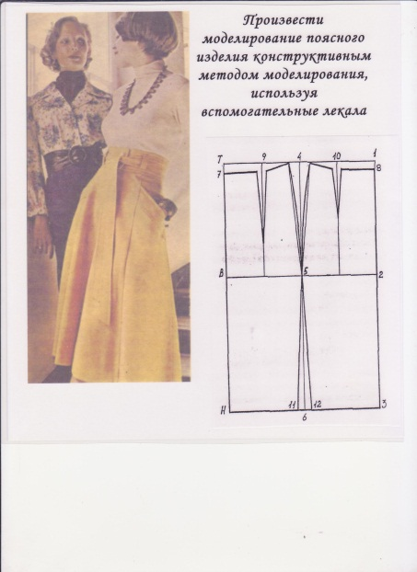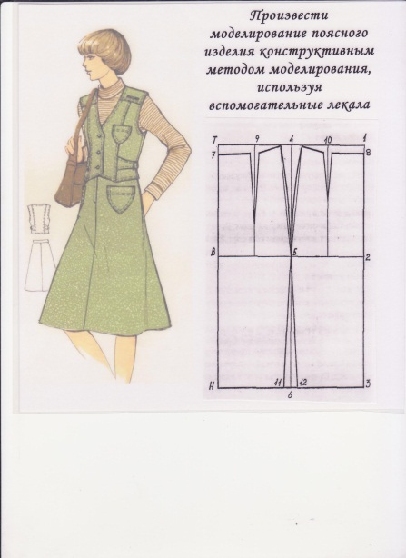

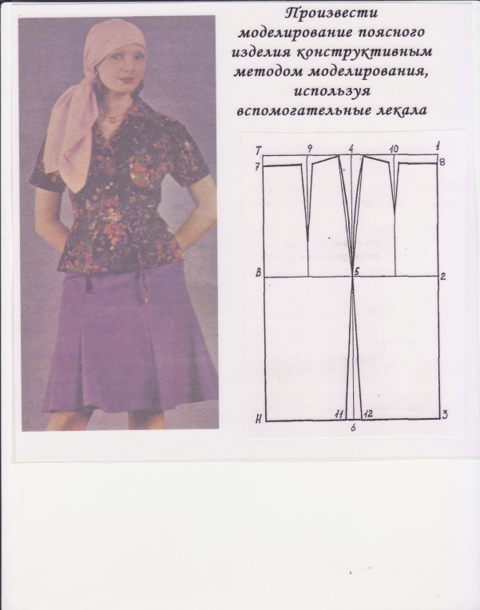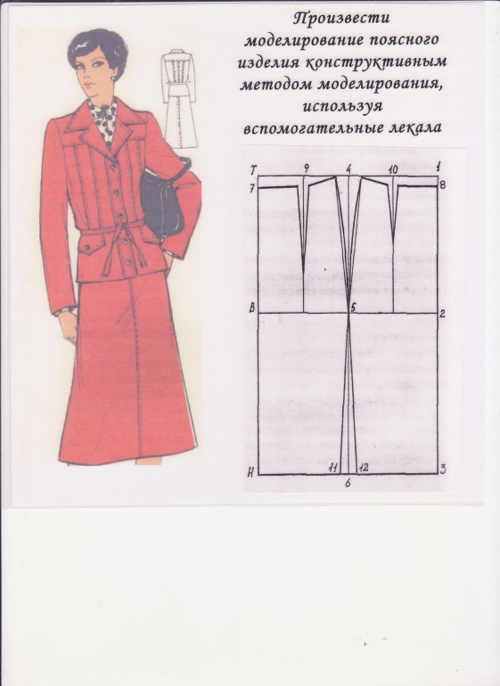

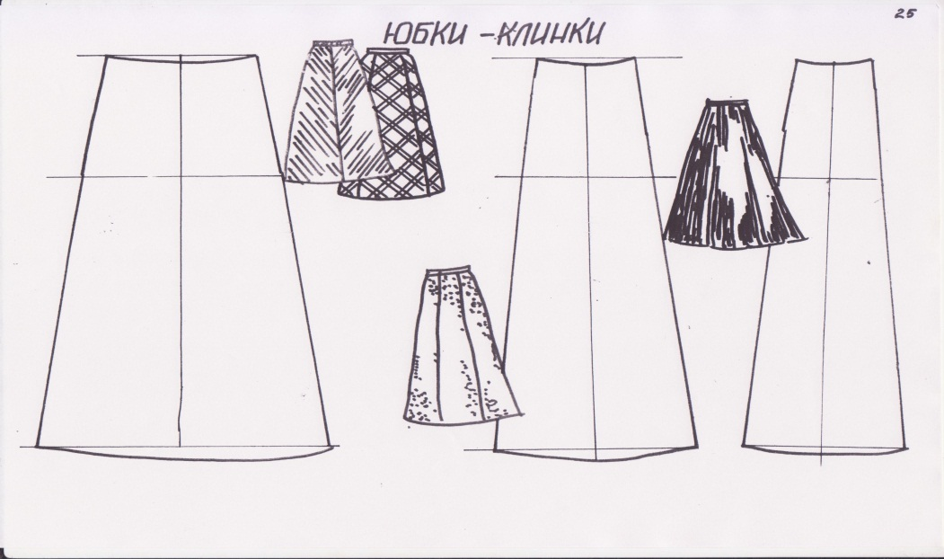

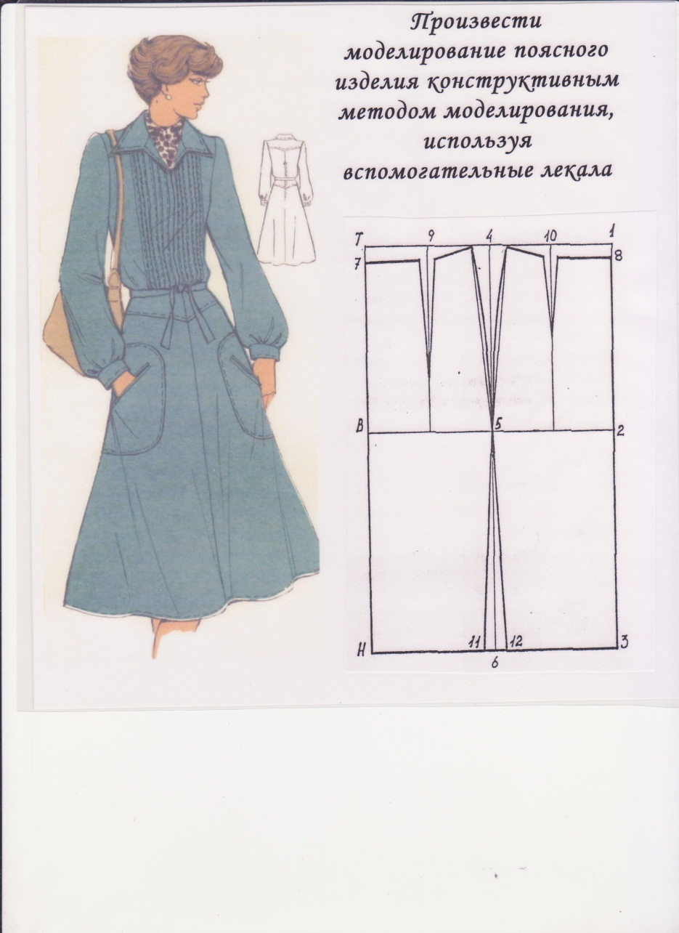

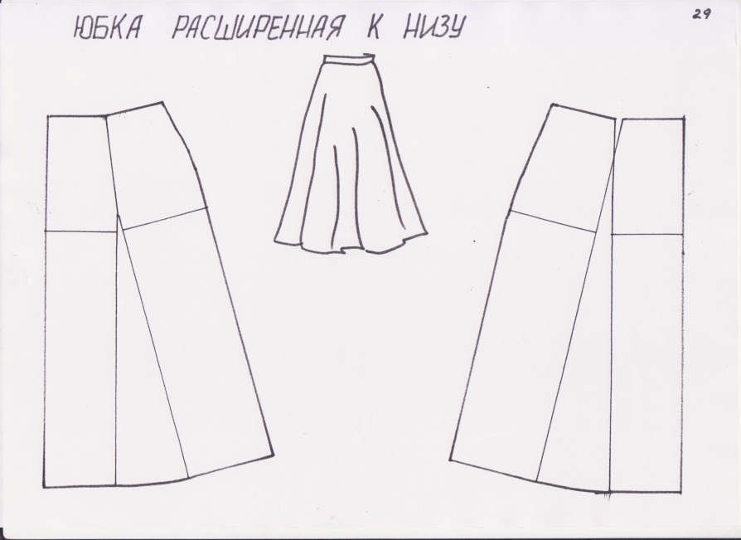

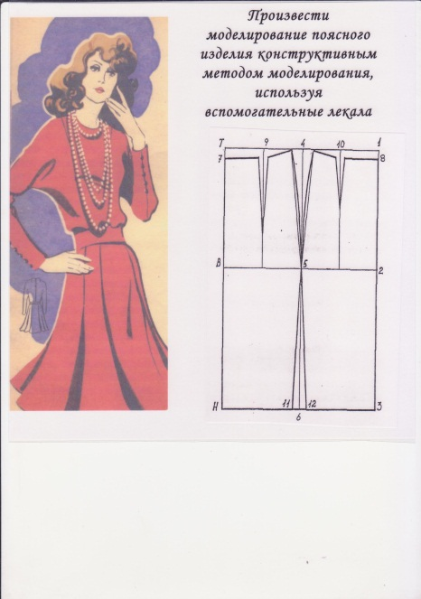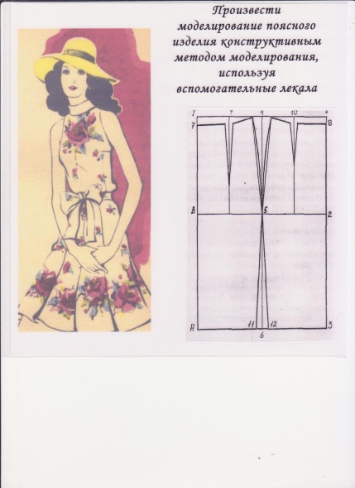

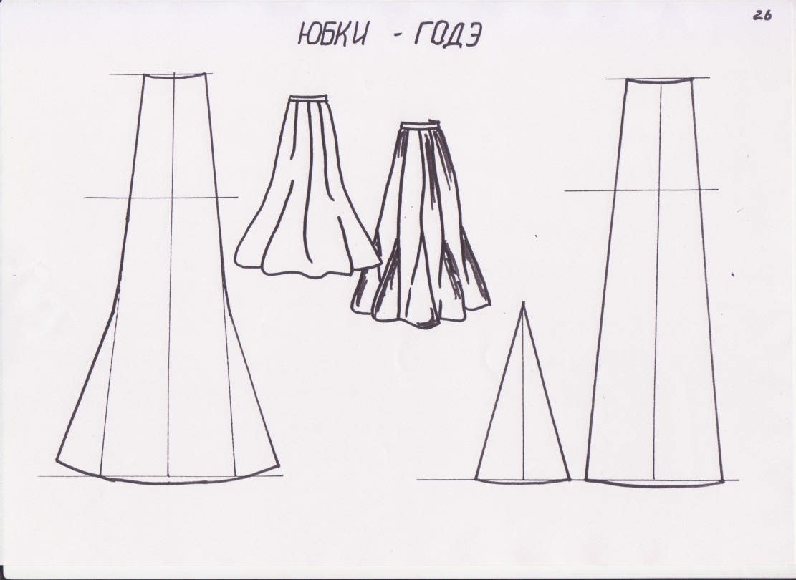

* Юбка «годе» строится на основе юбки «клинки», расширение годе может начинаться на любом уровне, но не выше уровня бедер. Эффект годе достигается двумя способами: соответствующим оформление срезов клина юбки, с помощью втачивания между клиньями юбки клинки дополнительных клиньев годе

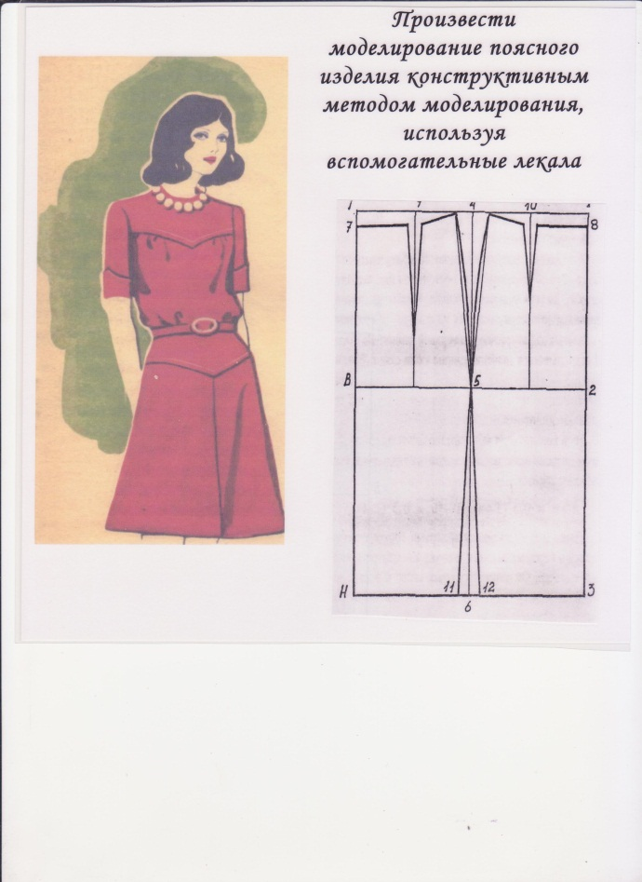

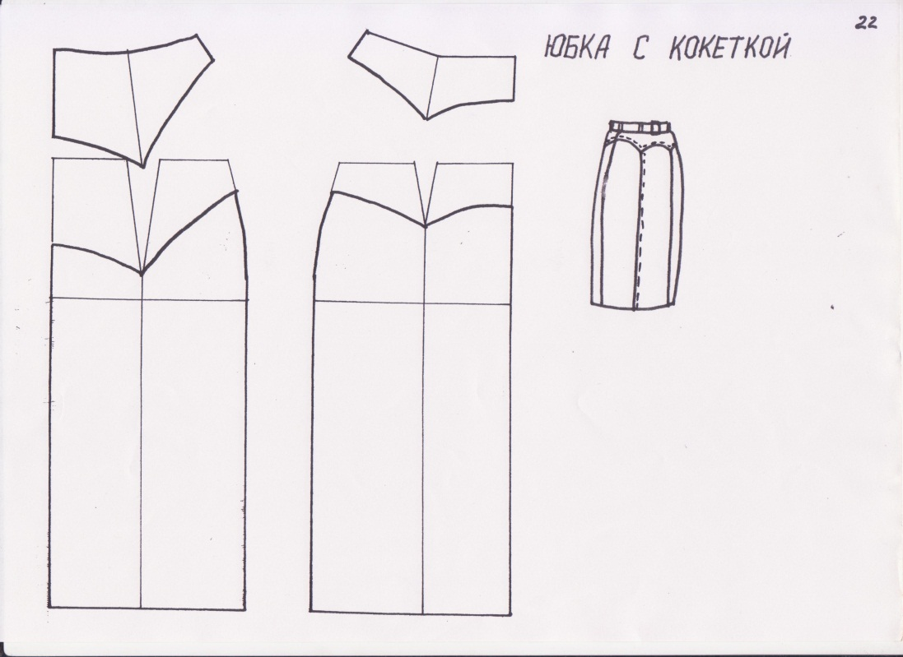

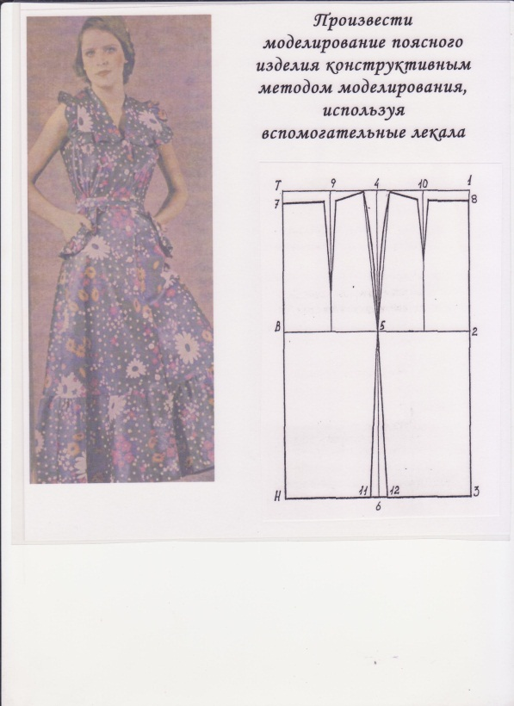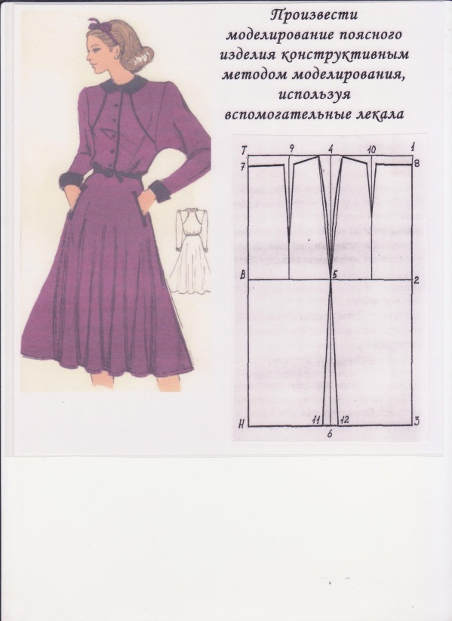

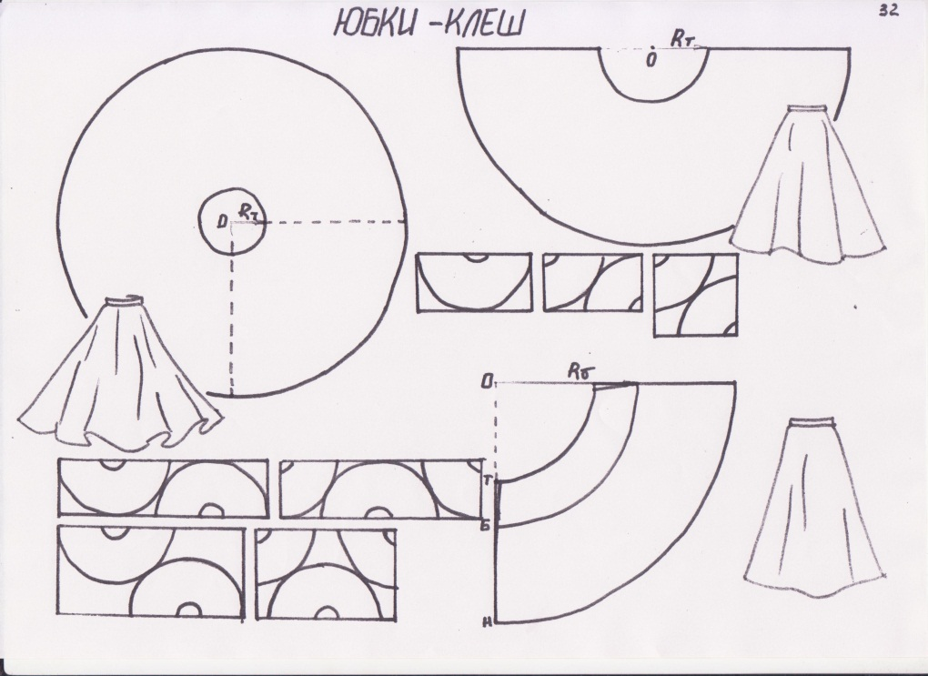

* Юбка с рельефами, которые намечают на лекалах переднего и заднего полотнищ юбки, они могут совпадать с выточками. Между рельефами и боковым швом удобно размещать карманы, подрезы и другие декоративные детали;

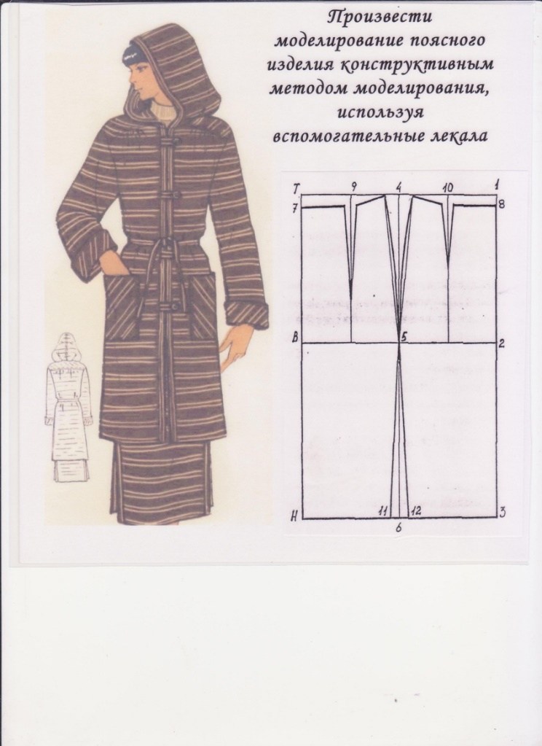

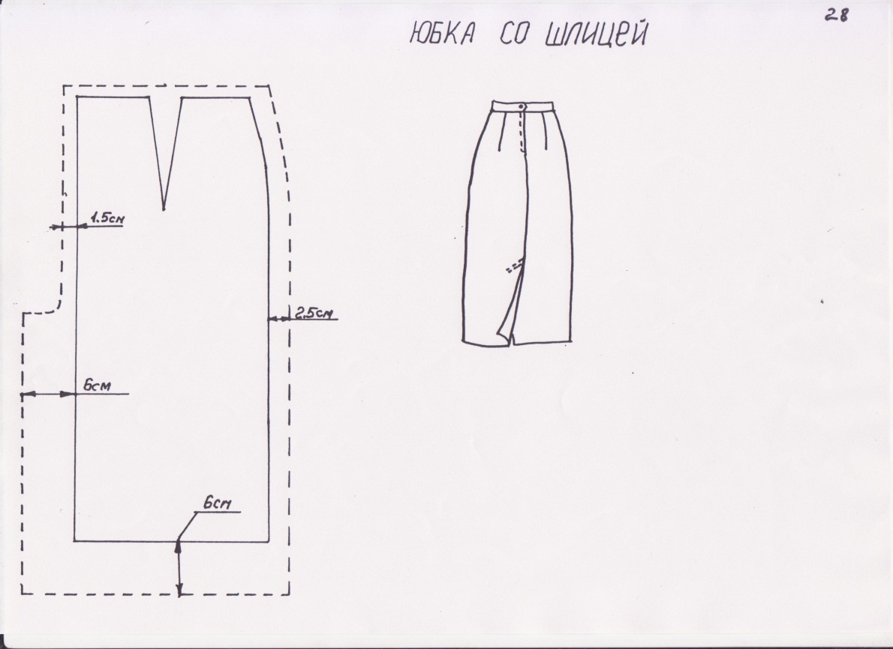

**3.4 Изучение моделирования посредством**

**параллельного и радиального разведения.**

Если изготовить швейное изделие по выкройкам основ, то оно довольно точно будет повторять форму человеческого тела. Однако часто форма одежды значительно отличается от формыфигуры человека – она может быть объемной, обеспечивающей пространство между телом и тканью, или расклешенной к низу, приобретая вид конуса. В подобных случаях выкройку основ нужно преобразовывать. Получить объемную форму изделия можно за счет параллельного разведения основных деталей. Путем радиального разведения можно получить расклешенную, конусную форму юбки, преобразовав основу прямой юбки.

Схемы преобразования показаны ниже

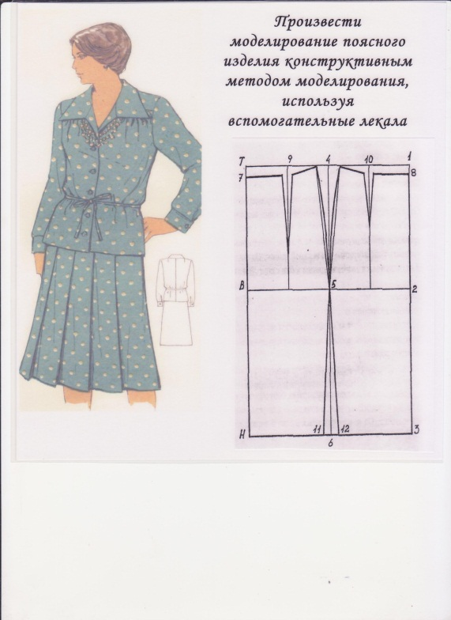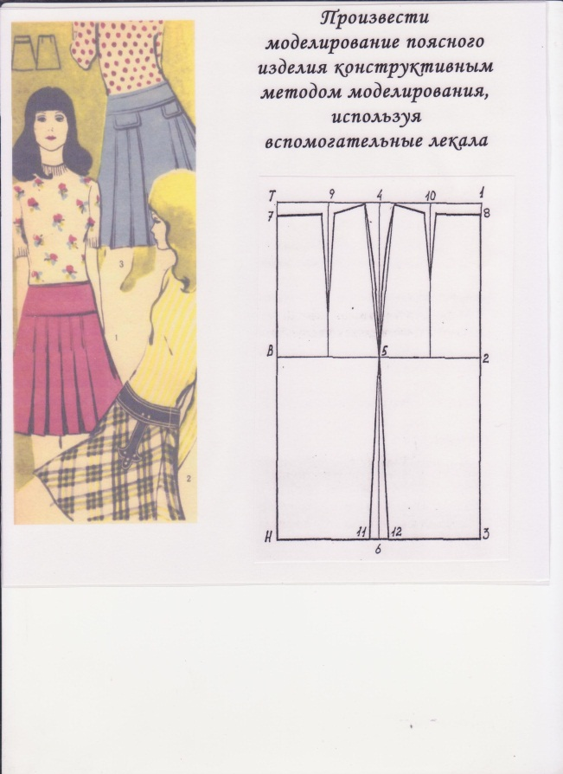

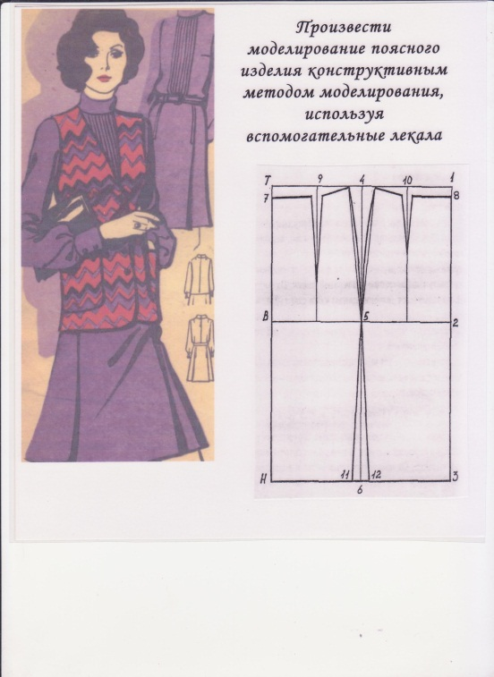 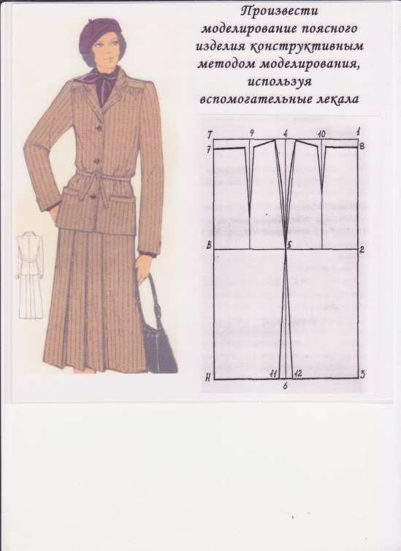

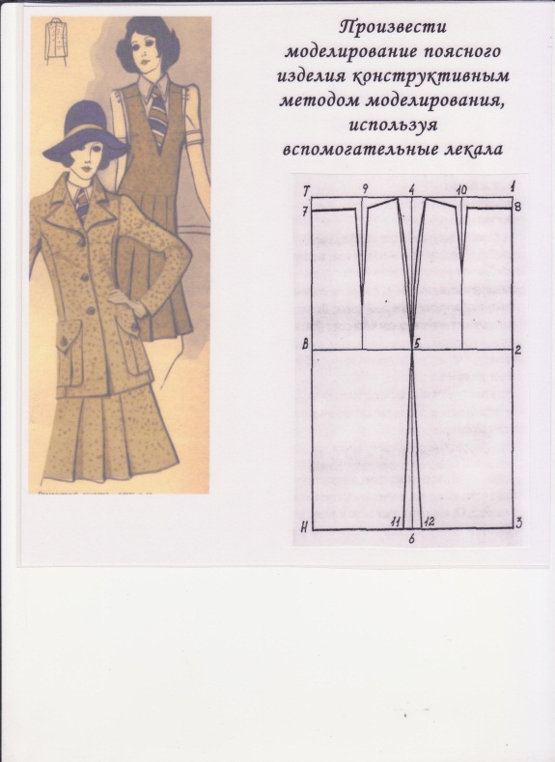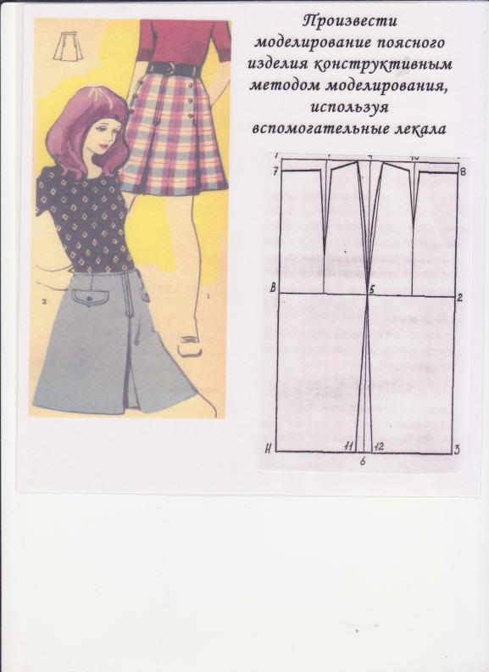

* Выкройку юбки со складками строят по чертежу прямой юбки, для этого намечают положение складки на лекале, лекало по этой линии разрезают и раздвигают на величину складки, при этом выточки можно совместить со складками. Складки можно использовать для соединения деталей, такие складки называют соединительными. Складки могут быть односторонние, встречные и бантовые;

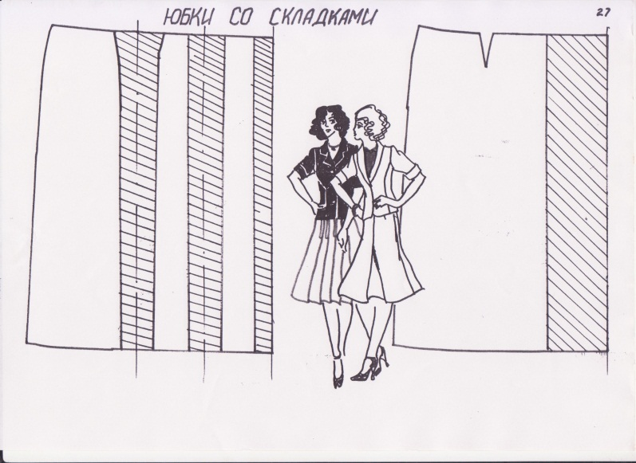

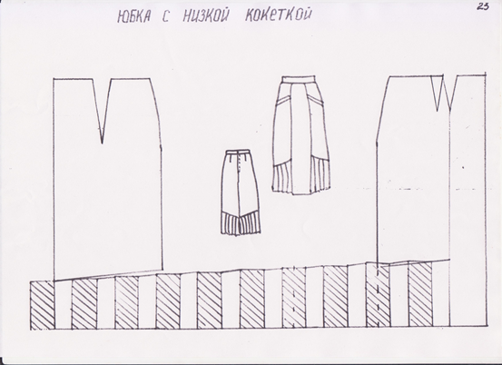

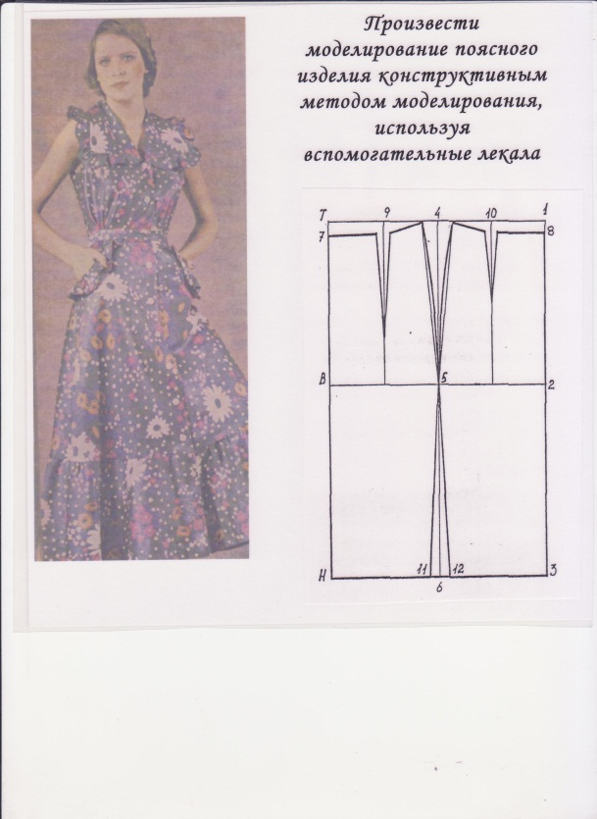

* Юбки с драпировками, как правило, относятся к вечерним туалетам. Их выполняют из мягких пластичных тканей или трикотажных полотен. Форму драпировки предварительно проверяют на макетной ткани. Драпировку обычно совмещают с выточками, конец линии оформления драпировки подводят к концу выточки. По нанесенным линиям драпировки выкройку разрезают, закрывая выточки, затем обводят все линии и вырезают новую выкройку. Драпировку можно оформить в виде защипов или оборок или сборки (по модели).

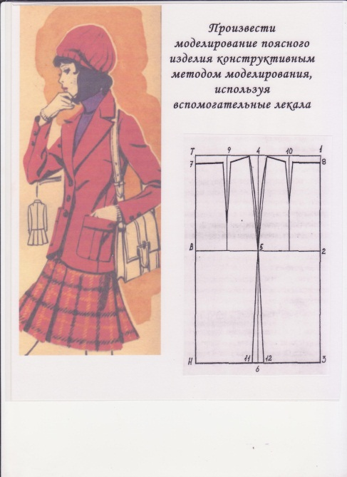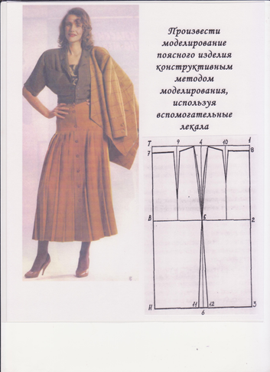

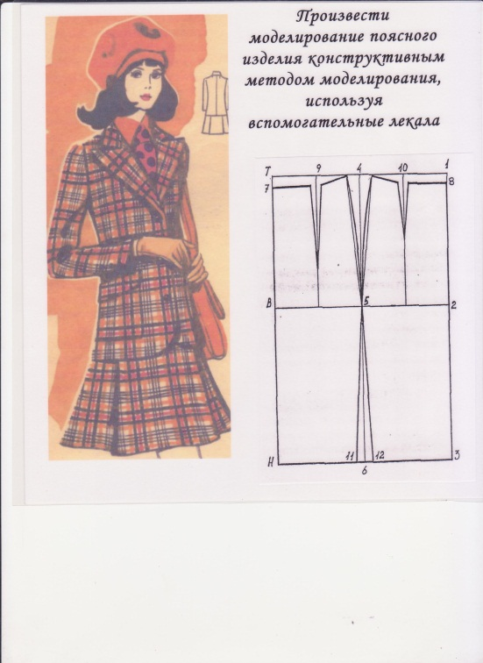

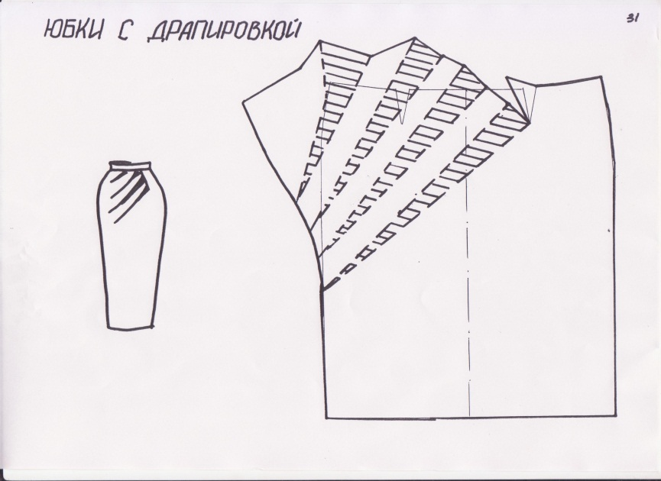

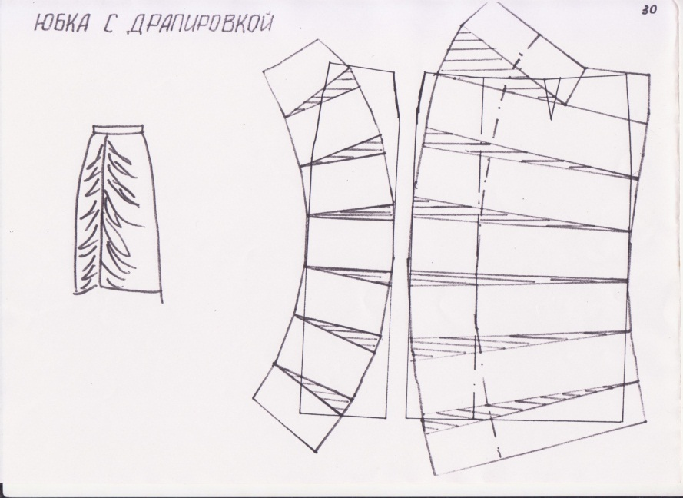

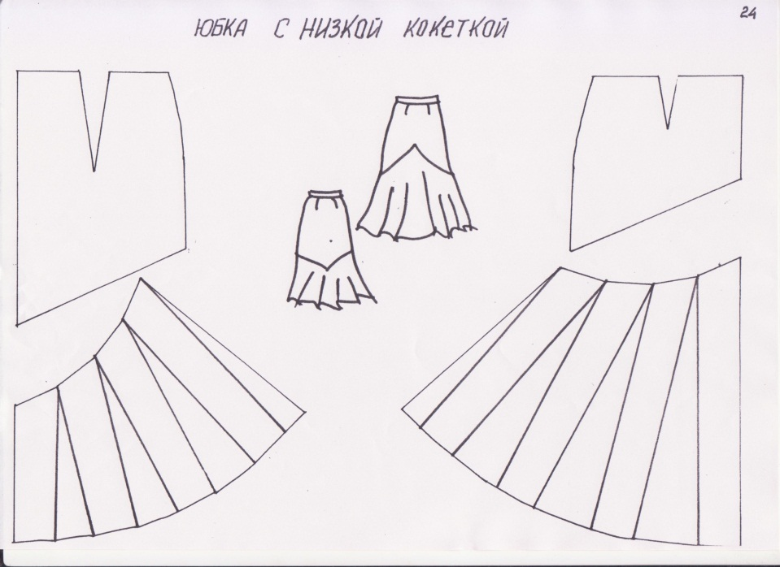

**3.5. Роль домашнего задания в освоение материала.**

Всвязи с достаточной нагрузкой в школах и гимназиях как такового «домашнего задания» учащимся не дается, но позанимавшись на занятии и пофантазирован над новой моделью или создавая коллекцию моделей они невольно работают дома с журналами мод, просматривают в средствах массовой информации показы моделей модых кутюрье, советуются с родителями по поводу выбора модели костюма, ткани, аксессуаров,

дополнений к одежде и др.

**4.Заключение.**

Я написала методическую разработку в помощь педагогам, родителям и учащимся с помощью которых мы создали коллекцию моделей поясных иделий различных фасонов. Тайна педагогического мастерства заключается в том, чтобы каждый смог развить свою индивидуальность, поднятую до уровня творчества. Я не ставила себе задачу сделать из каждого учащегося модельера или дизайнера, но пройдя курс дисциплин по швейному творчеству ребята смогут научиться модно одеваться, самостоятельно разрабатывать и изготавливоть одежду для себя, разбираться в стремительном изменении модных направлений, а, возможно, кто то определится в выборе будущей профессии.

**5. Литература.**

1.Т.О. Бердник «Моделирование и художественное оформление одежды» Ростов-на Дону, 2010г.

2. Лив Жак «Техника кроя» Москва, 1990г.

3.М.А. Евтушенко «Шейте сами» РИЦД, 1992г.

4. Л.П. Шершнева, Л.В. Ларкина «Конструирование одежды», М-ФОРУМ-ИНФРА-М, 2011г.

5. Интер. ресурсы: электронная библиотека, раздел конструирование швейных изделий.